Карусель Зоопарк

Внешний вид изделия:
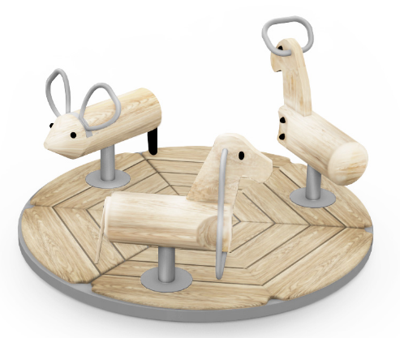
Габаритные размеры (ДхШхВ): 1700х1700х700 мм
Размер зоны безопасности/приземления: 5700х5700 мм
Высота падения: 500 мм
Допустимое количество детей: 3 человека
Возрастные ограничения: 3 – 7 лет
Срок гарантии завода: 12 месяцев
Срок эксплуатации: 15 лет
Оборудование имеет сертификат соответствия по Техническому регламенту Таможенного союза (ТР ТС) 042/2017 «О безопасности оборудования для детских игровых площадок».
Ссылка на сайт: https://lastochka-lip.com/catalog/karusel-zoopark/

Комплектация: каркас карусели – 1шт, сиденье – 2шт, пол – 6 комплектов, основание с подшипниковым механизмом – 1 шт, фигурка в сборе – 3шт.

Все деревянные элементы изделия изготовлены из дерева робинии (псевдоакации) с физико-механическими свойствами: дерево твердых пород, заболонь узкая, светло-желтого цвета; ядро однородное, высокой плотности; древесина прочная и вязкая, с очень высокой износостойкостью; очень хорошо сопротивляется гнили и насекомым-вредителям.
Деревянные фигурки диаметром от 160мм. Пол выполнен из обрезных досок толщиной 50мм. Доски расположены в один слой. Направление досок строго параллельное с зазорами 2-3 мм. Фаска торцов снята. Доски тщательно отшлифованы, не имеют сколов. Поверхность гладкая, безопасная. Все деревянные поверхности пропитаны в два слоя лессирующим антисептиком, обладающий тройной защитой от: уф-излучения, влаги, биопоражения. Покрытие не трескается и не шелушится со временем, движется вместе с древесиной при ее расширении и сжатии, не запечатывает поры дерева, позволяя ему «дышать», что предотвращает гниение изнутри, красиво подчеркивает текстуру древесины.
Стойки фигурок выполнены из стальной трубы диаметром 76 мм и толщиной стенки 3 мм. Закреплены к полу через металлические пластины саморезами из нержавеющей стали.
Основание с подшипниковым механизмом выполнено из металла, подшипниковый механизм состоит из двух подшипников закрытого типа и способен выдерживать нагрузку свыше 400 кг.
Все металлические детали предварительно прошли механическую очистку, а именно пескоструйную обработку для удаления ржавчины, окалины и создания шероховатости (профиля), что улучшает адгезию, и покрыты двумя слоями порошковой окраски: первый слой с содержанием цинка, второй слой цветной покрывной.
Оборудование соответствует:
ГОСТ Р 52301-2013 Оборудование и покрытия детских игровых площадок. Безопасность при эксплуатации. Общие требования;
ГОСТ Р 52169-2012 «Оборудование и покрытия детских игровых площадок. Безопасность конструкции и методы испытаний. Общие требования»;
Элементы оборудования из древесины, от которых зависит прочность оборудования, в случае постоянного контакта с грунтом предохраняют методами химической защиты древесины от биологических агентов в соответствии с ГОСТ 20022.0 и ГОСТ 20022.2;
Карусели - ГОСТ Р 52300-2013 Оборудование и покрытия детских игровых площадок. Безопасность конструкции и методы испытаний каруселей. Общие требования.
Безопасность детских площадок ТР ЕАЭС 042/2017 Технический регламент Евразийского экономического союза "О безопасности оборудования для детских игровых площадок".

